c  a  b | Il fiocco di neve di Koch

Ecco il “fiocco di neve di Koch”, una figura piuttosto particolare.

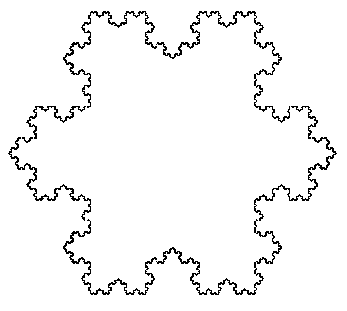

Essa viene costruita per iterazioni partendo da un triangolo equilatero.

Ecco cosa bisogna fare ad ogni iterazione:
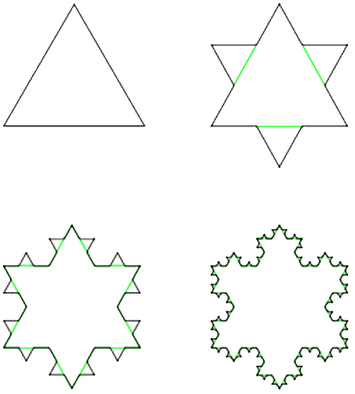
  - Dividere ogni lato in tre segmenti congruenti;
  - Cancellare i segmenti centrali, sostituendoli con due segmenti identici che costituiscono i due lati di un triangolo equilatero;
  - Ripetere il punto 1 per ognuno dei lati della nuova figura.

A lato trovi le figure che si formano nelle prime 3 iterazioni.

La particolarità del fiocco di neve è che ha un perimetro infinito (questo si può dimostrare matematicamente).

Domanda: Secondo te il fiocco di neve di Koch avrà pure un’area infinita?

Consideriamo ora la costruzione di un fiocco di neve partendo da un triangolo equilatero di 10 cm di lato.

Prova a calcolare:
  - Quanti lati avrà la figura dopo la prima iterazione? (ragiona prima su come viene cambiato un singolo lato, poi moltiplica per il numero di lati)
  - Quanti lati avrà la figura dopo la seconda iterazione?
  - Quanti lati avrà la figura dopo la terza iterazione?
  - Quanti lati avrà la figura dopo n iterazioni?
  - Il perimetro della figura ottenuta dopo la prima iterazione (rifletti su quanto misura il nuovo lato in relazione al precedente).
  - Il perimetro della figura ottenuta dopo la seconda iterazione.
  - Il perimetro della figura ottenuta dopo la terza iterazione.
  - Il perimetro della figura ottenuta dopo n iterazioni.
Già finito?
Prova allora a calcolare l’area della figura ad ogni iterazione….

L’area del fiocco di neve corrisponde agli 8/5 di quella del triangolo equilatero da cui si parte per costruirla (anche questo è dimostrabile, forse al liceo vedrai come si fa).

